２０２６年 ７月吉日
文教大学父母と教職員の会
保 護 者 様 各 位
群 馬 県 支 部

「文教大学父母と教職員の会」群馬県支部総会８/2２（土）ご案内
盛夏の候、会員の皆様におかれましては、益々ご清祥のこととお喜び申上げます。
さて、２０２６年度「文教大学父母と教職員の会・群馬県支部」の支部総会を下記のとおり、開催いたします。なお、今年度も各キャンパスの教授・キャリア支援課等の講師をお招きし、講演会・個人面談(会場にて希望者のみ)を予定しております。
総会等の出欠・委任につきましては、下記QRｺｰﾄﾞ（ｸﾞｰｸﾞﾙﾌｫｰﾑ）より７月３１日(金)までに必ずご回答をお願いします。

※総会終了後、「文教大学父母と教職員の会」群馬県支部のHPに資料（支部総会・研修会）を掲載します。
「文教大学父母と教職員の会」は、学生が充実した大学生活を送り、その進路をよりよく拓いていくことを願って設立された会です。
Point！

１：文教大学学生の学生生活等について （ 文教大学教授 ）
２：個人面談でお子さんの様子がわかります （ 希望者 ）
３：父母の情報交換の場

- 日時 ２０２６年 ８月２２日(土)
- 会場 ﾒｶﾞﾈのｲﾀｶﾞｷ文化ﾎｰﾙ伊勢崎 (伊勢崎市文化会館)
２階 大会議室
〒372-0014 伊勢崎市昭和町3918 TEL0270-23-6070
JR両毛線・東武伊勢崎線・伊勢崎駅より徒歩30分
- 日程 受 付 12:30～13:00
総 会 13:00～13:30
講演会 13:35～15:15
個人面談 15:25～16:25（各ブースにて一人10分程度）
面談は時間厳守で質問等はまとめておいて下さい
連絡先 群馬県支部 林 喜一郎 090-3006-5470 ※連絡はメッセージ対応願います。
群馬支部E-mail: bunkyo.fubokyo.gunma@gmail.com
回答QRｺｰﾄﾞ 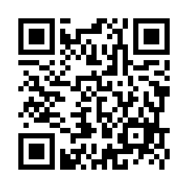 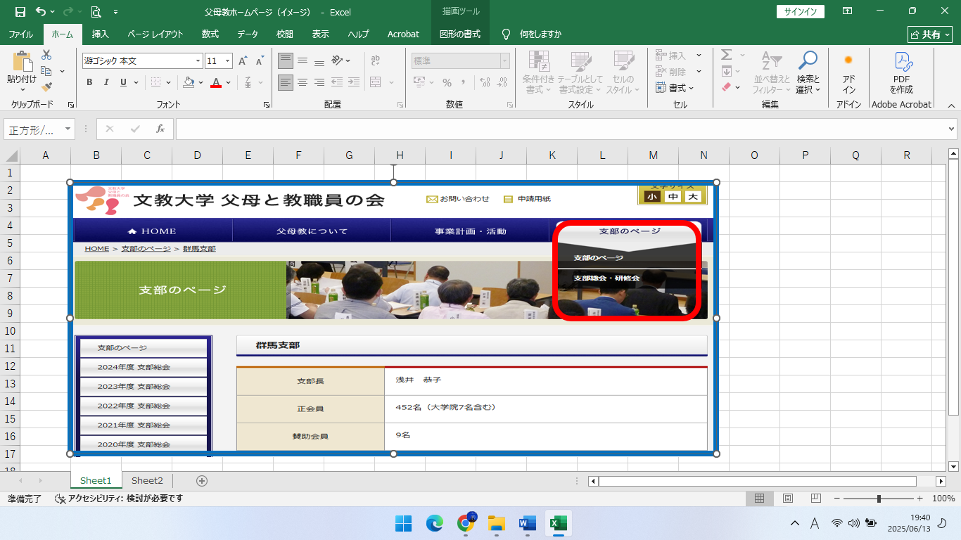
※文教大学父母と教職員の会・支部のHPをご覧ください。
申込期限７月３１日(金)

